ИНСТРУКЦИЯ К ПРОХОЖДЕНИЮ МАТЕМАТИЧЕСКОГО КВЕСТА
Пройдите по ссылке для участия в квесте: https://krasgmu.ru/index.php?page[common]=user&id=13078&cat=folder&fid=59680

Математический квест состоит из 3 этапов
1 этап – открывание дверей
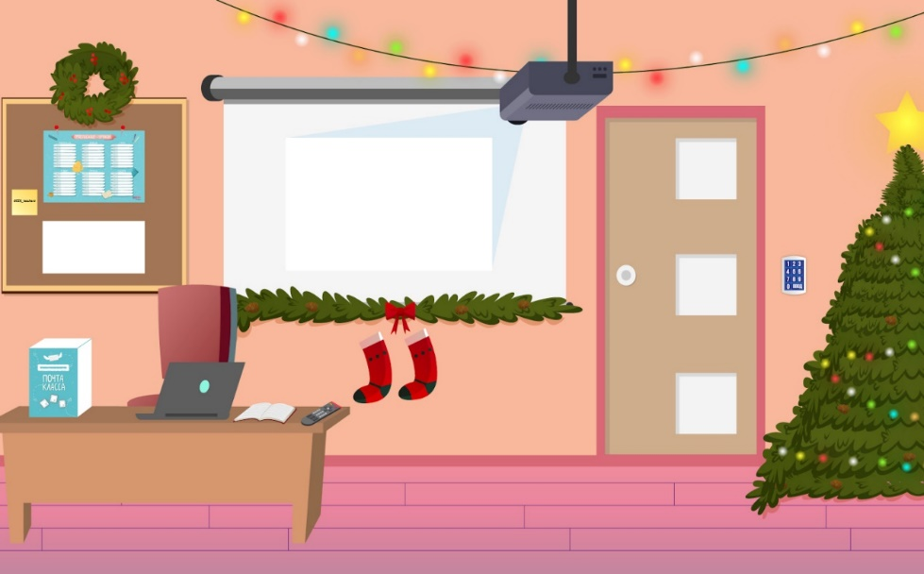
Задания в этой комнате могут быть скрыты в любом месте, чтобы их найти нужно щелкать по предметам в комнате. Внимательно читайте всю информацию задания!
Иногда нужно достать предмет из другого предмета, и только появившейся предмет сможет включить задание.
ИЛИ для просмотра заданий нужно ввести словесный пароль, который может быть запрятан где-то в комнате.
КОД ДЛЯ ОТКРЫВАНИЯ ДВЕРИ - ответы на задания, в порядке следования по номеру задачи (например, ответ на задачу № 1 – будет первым в коде)
Открыв двери, вы узнаете о ссылке на 2 этап квеста, поэтому не спешите закрывать окно.
Пройдя 2 этап квеста, не спешите закрывать окно , вам будет дана ссылка на 3 этап!

ЖЕЛАЕМ УДАЧИ!

